拉萨市第二高级中学2020年上学期高二地理期中考试试题
满分：100分 考试时间：90分钟 印数：80
考试范围：必修三第一章，第二章
一、单项选择题（本题共12小题，每小题4分，共48分）
中国的饮食文化有着源远流长的历史，演变至今，形成了各具特色的地方菜系及相应的饮食习惯。一个地方饮食的建立与许多因素都有关联，其中一个重要因素就是地理环境。结合下图，回答1—2题。
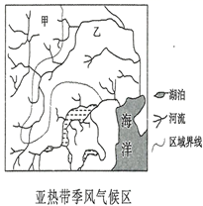
1．下列关于该地区农业生产与饮食习惯的描述正确的是( )
A．甲区更适合发展水稻种植 B．乙区域更适合发展苹果等林业生产
C．该地区人们离不开牛羊奶酪和肉食 D．该地区饮食为“饭稻羹鱼”“山珍海味”
2．下列饮食习惯与地理环境的关系说法正确的是( )
①山西人爱吃醋与该地区水土流失，土壤中钙较少有关
②重庆人喜辣的食俗多与该区域冬季气候较同纬度气温更低、湿度更大有关
③北方喜爱咸是因为冬季寒冷干燥，新鲜蔬菜少，形成了腌制蔬菜的习俗
④南方人喜爱甜食与南方多雨，光热条件好，盛产甘蔗有关
A．①③ B．②④ C．①② D．③④
读我国东南沿海某城市及其郊区工业布局变化图，回答3—4题。
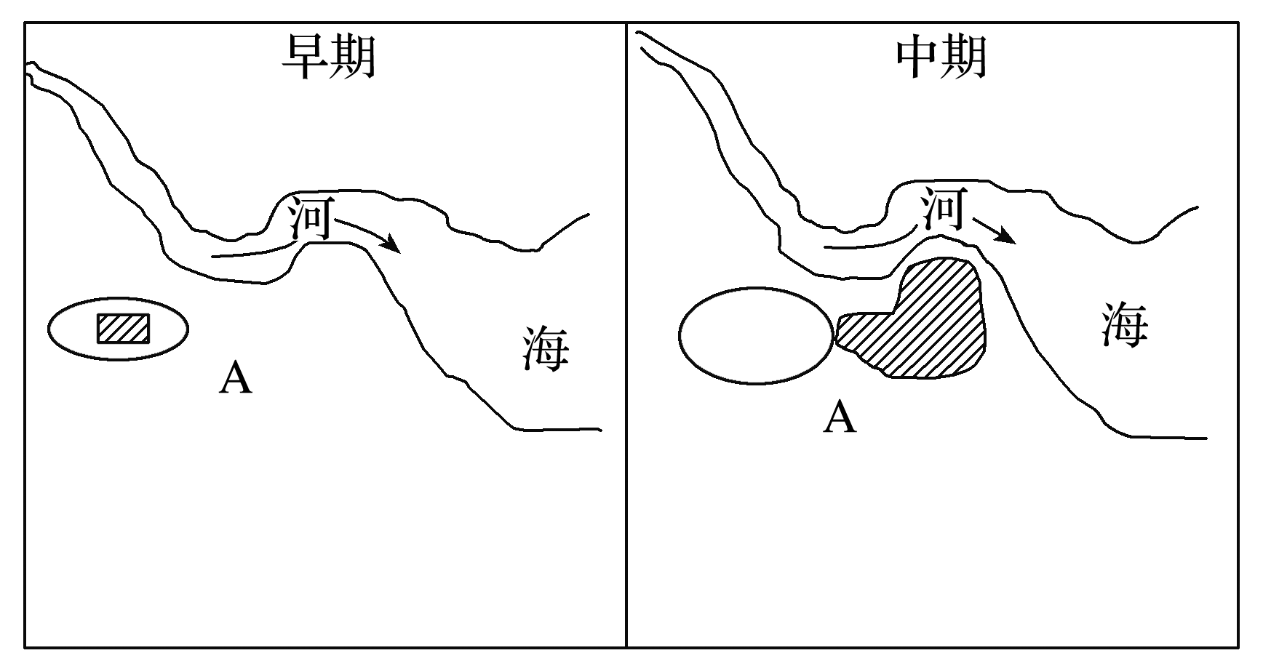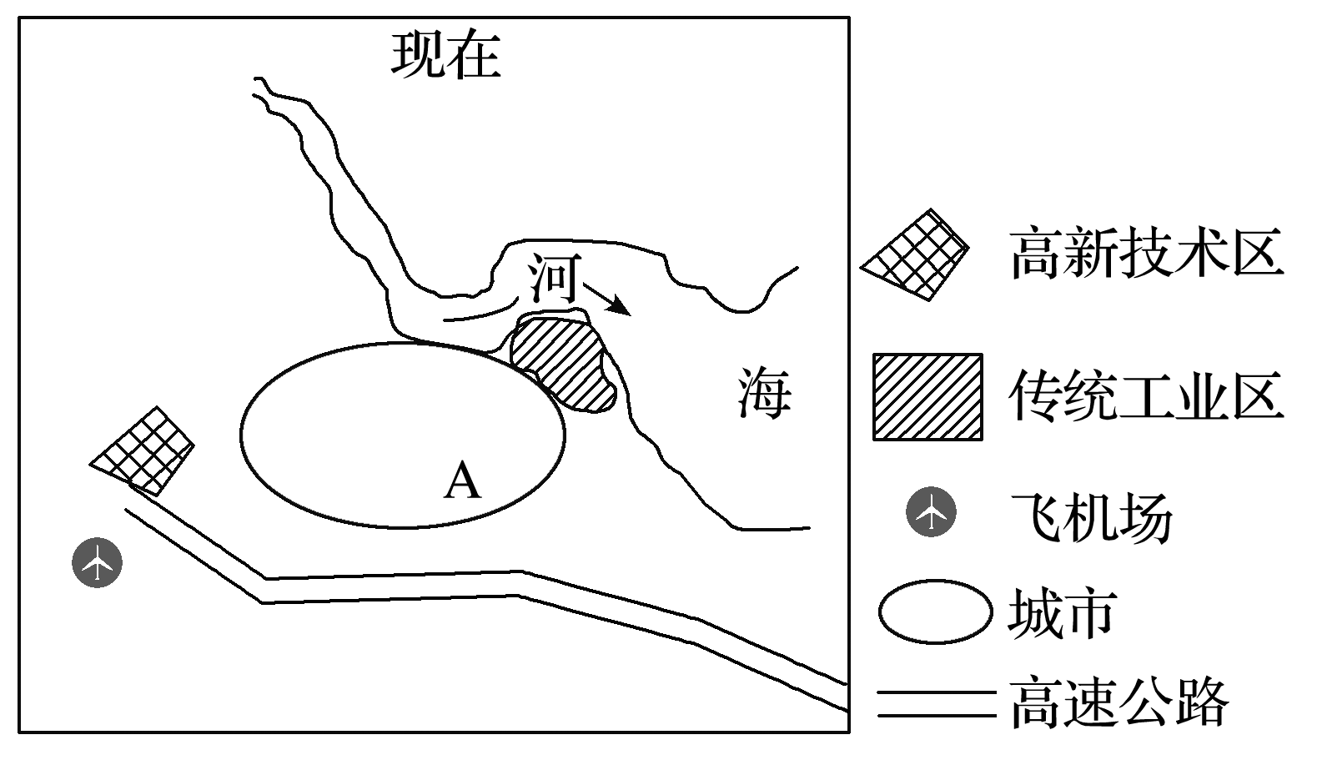
3．图中A地早期是我国重要商品粮棉油基地，中期当地改种蔬菜、瓜果、花卉，现在成为市区。导致A地土地利用方式变化的主要原因是( )
①早期到中期：农业科技的发展 ②早期到中期：市场需求的增加
③中期到现在：城市化的发展 ④中期到现在：传统工业的发展
A．①② B．②③ C．③④ D．①④
4．该城市传统工业区规模的变化与原因分别是( )
①规模：先增大后缩小 ②规模：先缩小后增大
③原因：早期到中期——交通的发展 ④原因：中期到现在——产业的升级
A．①② B．②③ C．③④ D．①④
地理科学广泛的运用了现代地理信息技术，研究的范围、内容、方法都有了重大变化。据此回答5—6题。
5．济南市某出租车公司在中心调度系统中快速查询本公司各个出租车的位置信息，可采用的技术是( )
A．RS B．GIS C．GPS D．GPS和 GIS
6．在城市管理GIS中，将城市交通图层、居民区图层、公园分布图层叠加后，可以( )
A．计算城市绿地面积 B．分析建筑设计的质量
C．估算商品零售总额 D．合理调整公交线站点
浑善达克地处锡林郭勒高原中部，东起大兴安岭南段西麓，向西延伸约340km，南北宽30—100km。下表示意浑善达克沙地20世纪60年代初—90年代中期荒漠化动态。据此完成7—8题。
时间 | 20世纪60年代初 | 20世纪70年代中期 | 20世纪90年代中期
荒漠化面积（hm²） | 1 920 000 | 2 658 700 | 3 069 087
7．浑善达克沙地20世纪60年代初—90年代中期( )
A．荒漠化动态变化的主要原因是全球变暖 B．迎风坡上大量植被因沙埋而逐渐死亡
C．灌丛周围和丘间低地土壤养分减少 D．致使北京附近沙尘（暴）天气增多
8．浑善达克地区的合理发展方向是( )
A．改良土壤，大力巩固和发展种植业 B．制定合理载畜量，发展畜牧产品深加工业
C．大力植树造林，改善局地气候条件 D．发挥人口优势，重点发展劳动密集型产业
中央气象台2017年5月5日6时发布沙尘暴蓝色预警。下图为运用3S技术生成的“5月5日8时至6日8时全国沙尘落区预报图”。读图完成9—10题。
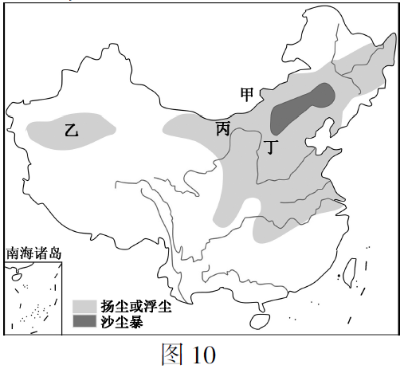
9．本次沙尘暴的沙源主要为( )
A．甲、乙 B．乙、丙 C．甲、丙 D．乙、丁
10．扬尘、沙尘暴天气造成的影响主要有( )
A．传播流感病毒，诱发呼吸道疾病 B．大风吹散污染物，改善大气污染
C．加重大气的酸性，腐蚀文物古迹 D．影响大气能见度，引发交通事故
美国航空航天局使用卫星第一次以三维方式量化了非洲撒哈拉沙漠尘埃被搬运到南美洲亚马孙雨林的数量，这些尘埃中包括沙子和南美洲亚马孙雨林植物生长不可缺少的磷等。据此完成11—12题。
11．撒哈拉沙漠尘埃中的沙子、磷等进入亚马孙雨林生态系统，可以( )
A．促进岩石风化，释放养分 B．促进地表径流，带走养分
C．随雨水带来可溶性养分 D．促进土壤的淋溶作用
12．下列有关不同地区防护林作用的叙述正确的是( )
A．工矿区——净化空气、吸烟滞尘 B．城市地区——涵养水源、保持水土
C．黄土高原——防风固沙、美化环境 D．东北平原西部——降低噪声、保护农田

第Ⅱ卷（非选择题,共52分）
13．（10分）阅读图文材料，完成下列要求。（共15分）
材料一 西双版纳位于100°16′E—101°50′E和21°10′N—22°24′N之间，这里地形复杂，有大片原始热带雨林，享有“植物王国”的美誉。
材料二 橡胶林——绿色沙漠。西双版纳全州植胶总面积从1988年的116万亩增加到了615万亩。胶林具有独占性，为了保证橡胶林的产量，需要控制单位面积的植株数，尽量扩大间距。橡胶种植过程：砍伐烧尽原有森林——土壤挖深重翻——种幼苗——除去再次生长的植物（往往使用光谱性除草剂）以保证橡胶树健康生长——5~6年后开割橡胶。
材料三 下图为西双版纳气温和降水量图。
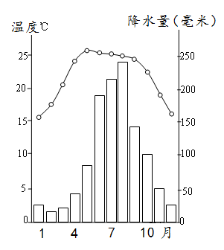
- 结合材料分析西双版纳大面积发展橡胶种植产生的生态环境问题。（9分）

- 结合材料分析西双版纳大面积种植橡胶前后气候的变化。（6分）

14．（14分）阅读图文材料，完成下列要求。（共21分）
随着周边地区的工农业发展，用水量增多，同时受到工业污染，巴尔喀什湖受到严重的“灭湖”威胁。下图为巴尔喀什湖及其周边区域示意图。

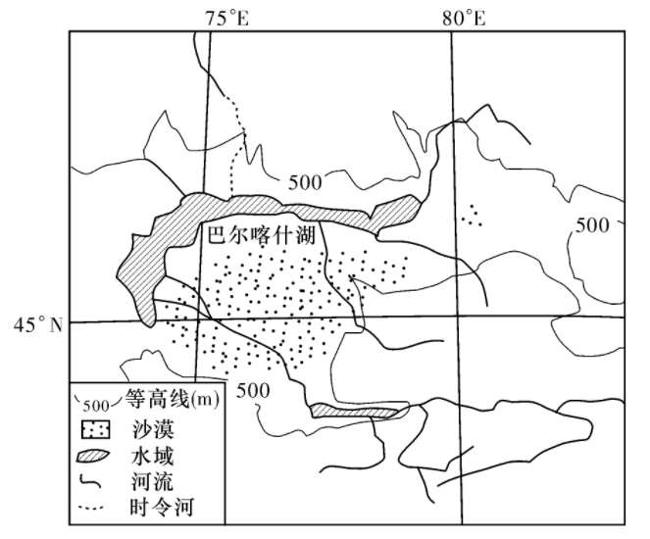
- 分析巴尔喀什湖受到严重“灭湖”威胁的原因。（9分）

- 推断巴尔喀什湖“灭湖”后带来的影响，并提出应对“灭湖”威胁的措施。（12分）

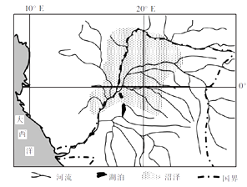
15.阅读图文材料,完成下列各题。（共16分）
上图为世界某国及其周边示意图。该国森林资源丰富,有“木材之国”之称,林业是国家经济的重要支柱,也是世界主要的木材出口国之一。近年来,该国做出了限制原木出口量不得超出原木产量15%的决定。
- 说明该地区土壤贫瘠的原因。（4分）

- 从气候方面分析该国森林资源丰富的原因。（6分）

（3）指出该国森林资源过度开发对生态环境产生的不利影响。（6分）

